毕业设计（论文）管理员操作手册

一．课题申报、选题等基础数据维护
1.毕业设计（论文）管理--系统设置，设置好毕业设计学年学期和课题审批方式
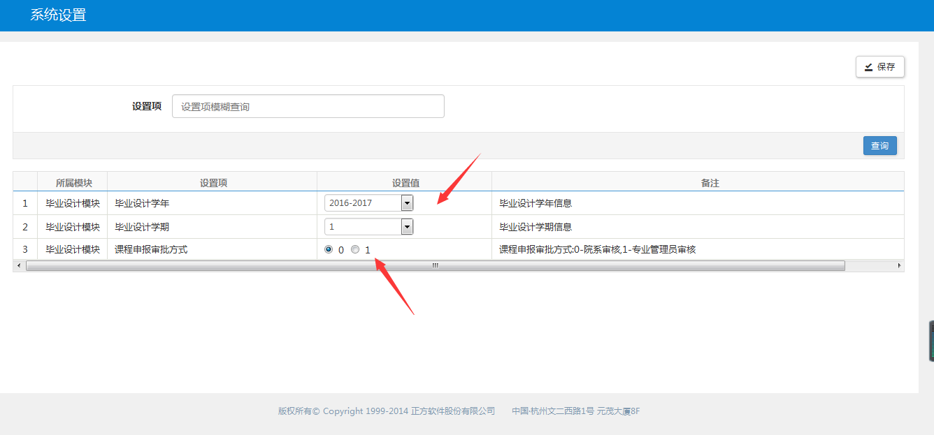
进入基础代码维护，维护好各种基础数据
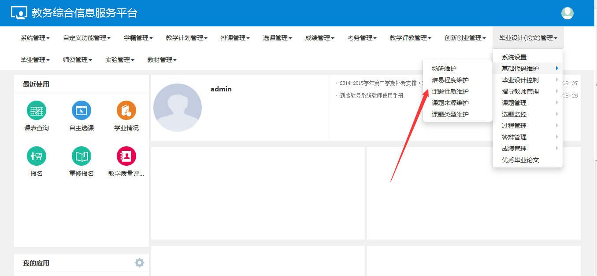
进入毕业设计控制--控制权限维护，增加或修改页面，学院是否可设置，控制的是毕业设计控制页面哪些字段学院类型的可以维护
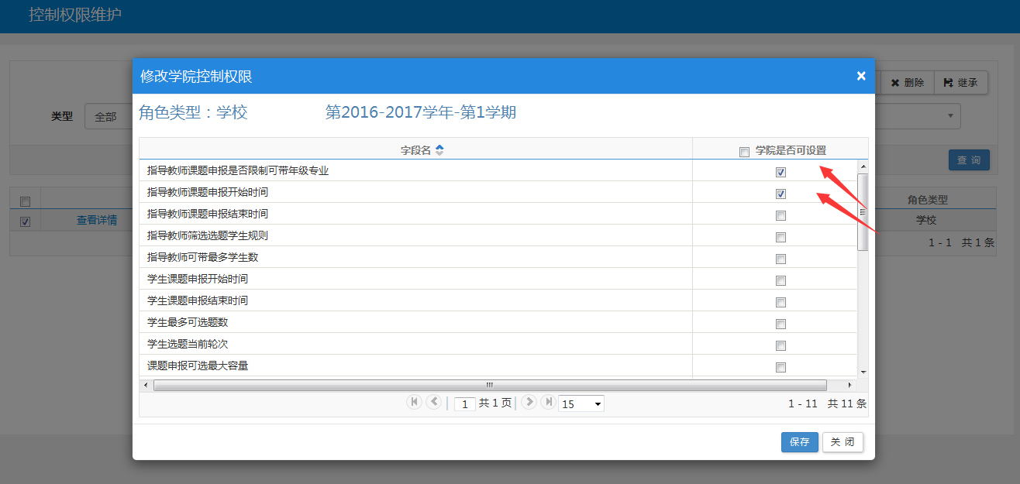
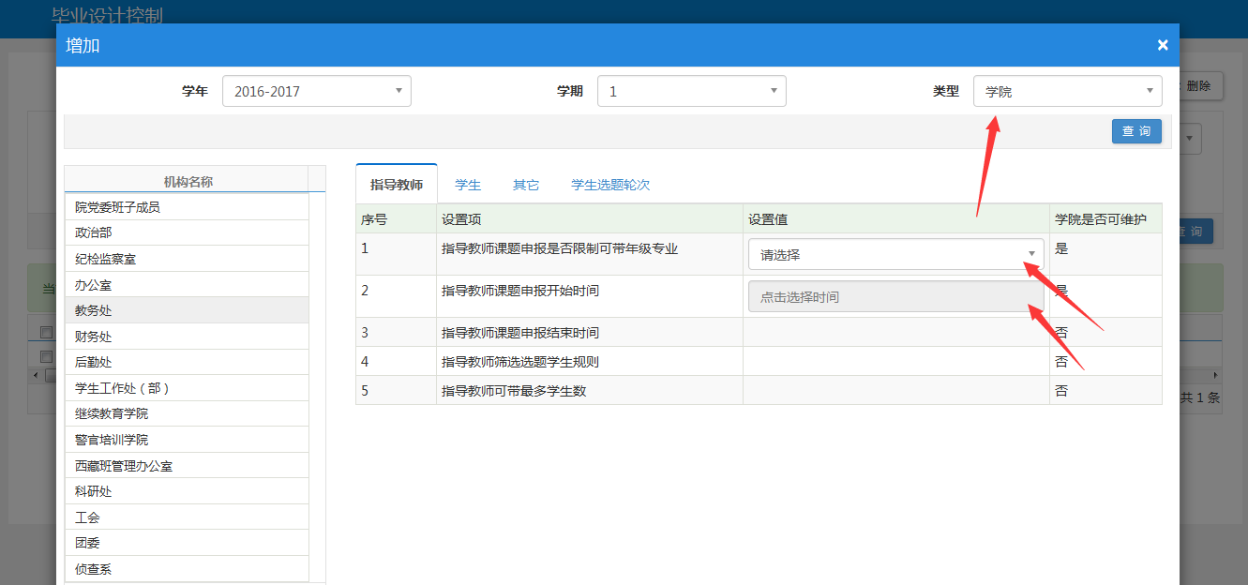
学校（全校）类型默认全部可维护
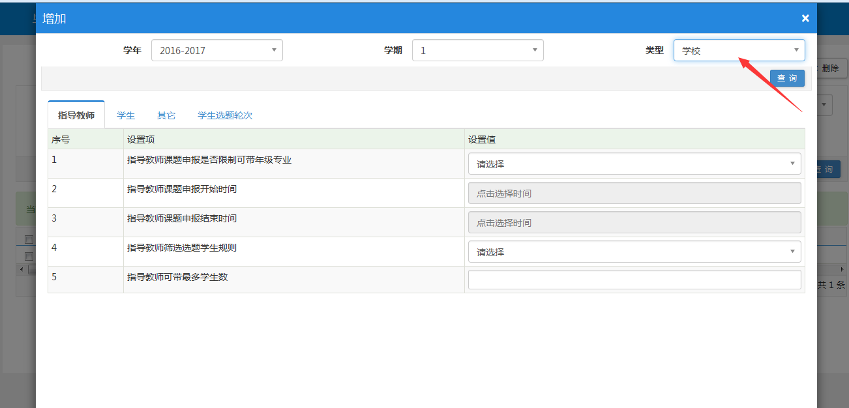
增加控制权限维护的时候，如果类型设置成学院类型，可以针对某个学院来控制哪些字段可以维护，（如果没有默认取学校类型的值）
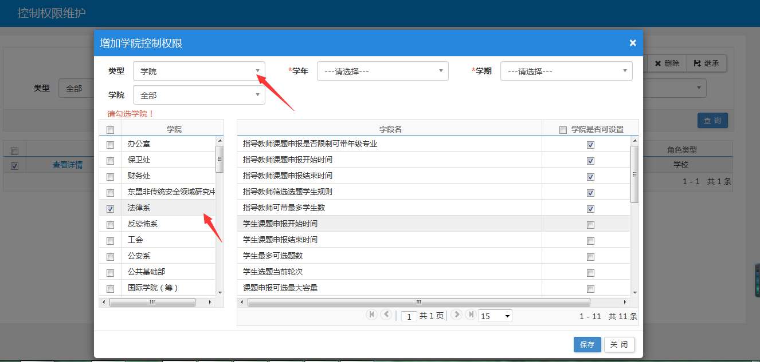
毕业设计控制，设置的主要是一些针对各个模块起控制作用的数据（针对不同的对象有不同的控制项），
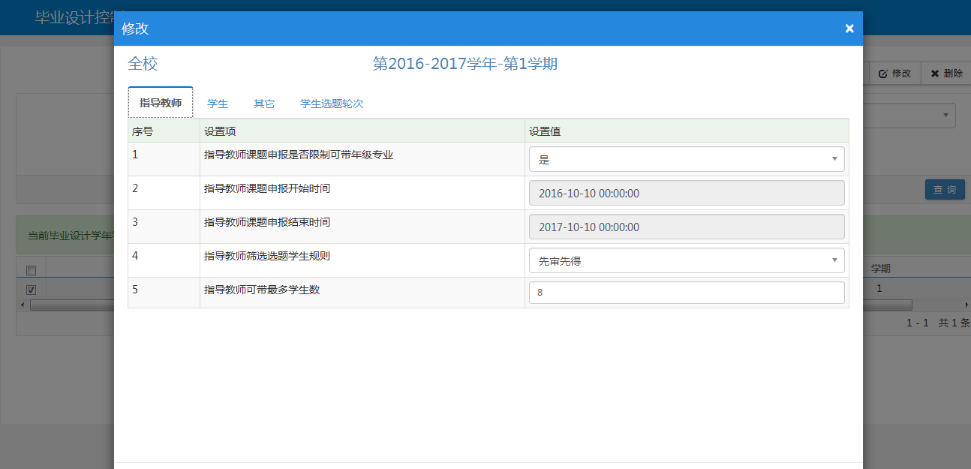
还可以设置学生选题轮次的控制信息
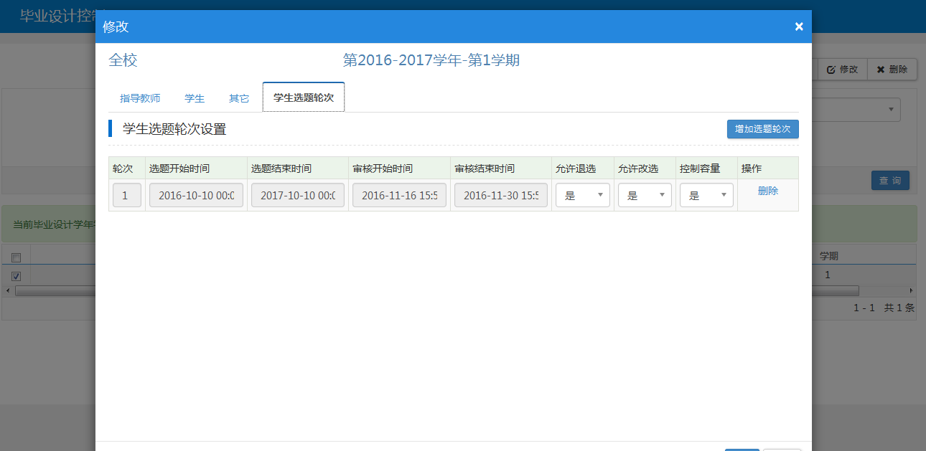
指导教师管理--指导教师库维护，可以设置有指导教师资格的教师
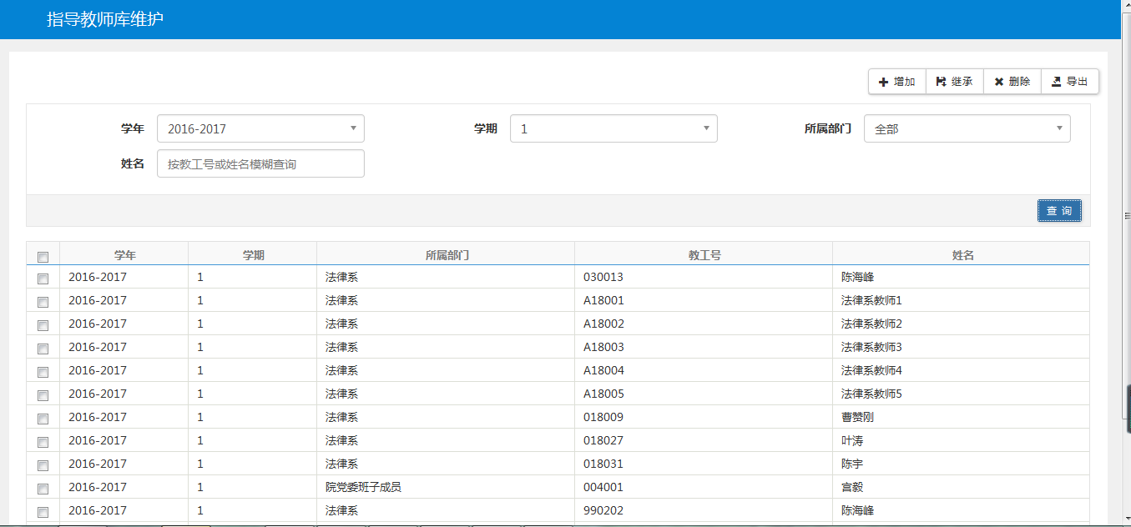
二．教师申请可带年级专业、教师或学生课题申报、学生选题等
进入系统管理--流程配置，确保可带年级专业申请审核的流程是配置好的
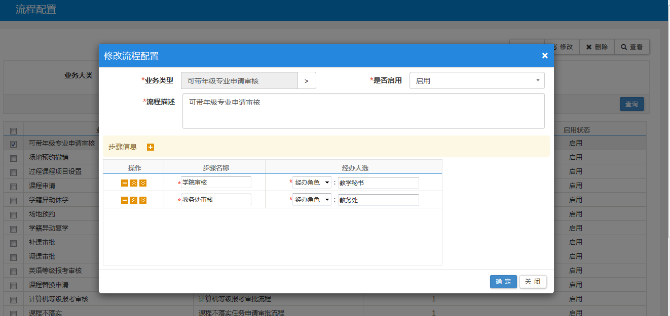
设置好以后，指导教师库里面的教师可以去可带年级专业申请页面，申请可带的年级专业
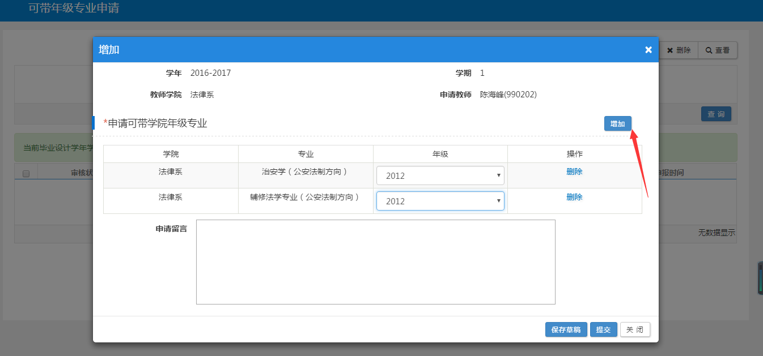
点击提交以后，可以看到具体的审批流程
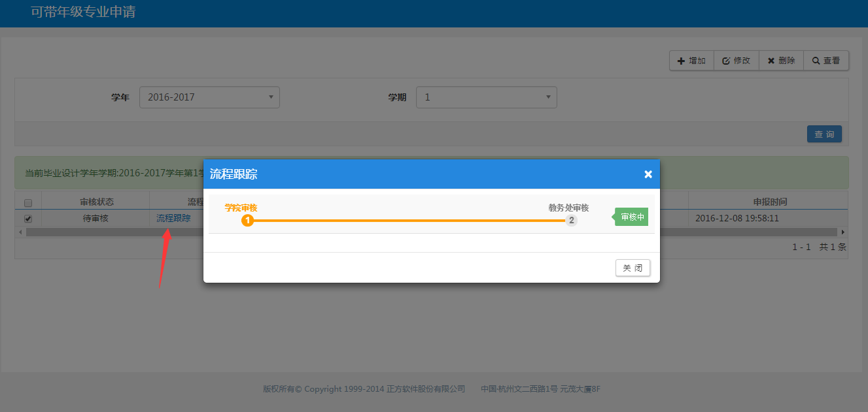
以法律系的教学秘书帐号登录，进入可带年级专业申请审核，可以审核提交的记录
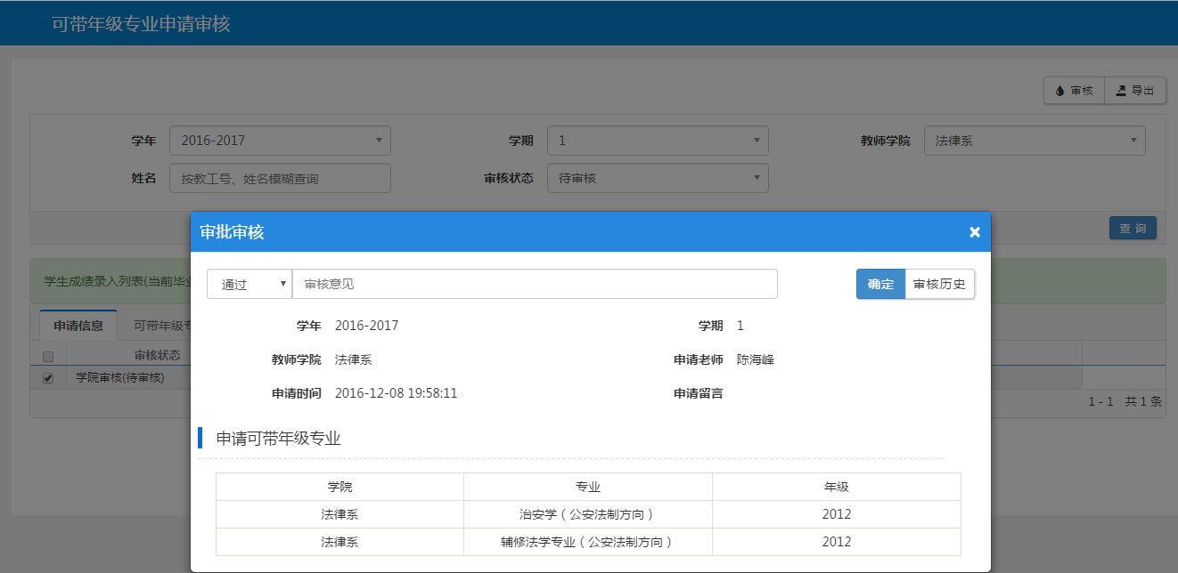
以流程中的下一个角色或用户登录，同样可以正常审核，审核页面点击审核历史，或者主页面点击流程跟踪，可以看到审批历史信息
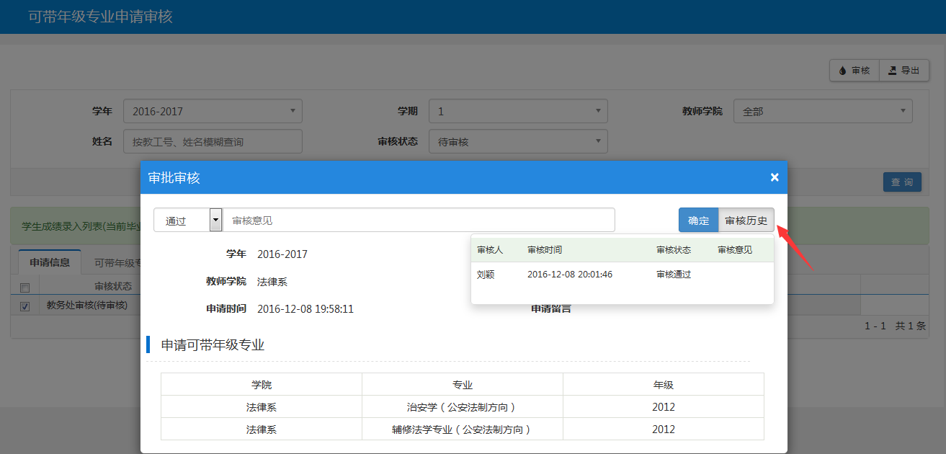
全部审核通过之后，进入可带年级专业维护，可以看到该教师可带的年级专业
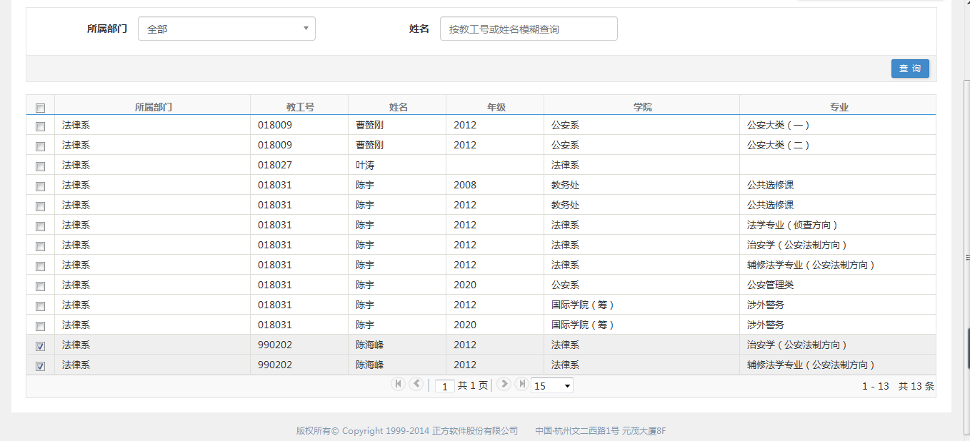
管理人员也可以针对某个教师来设置具体可带的年级专业
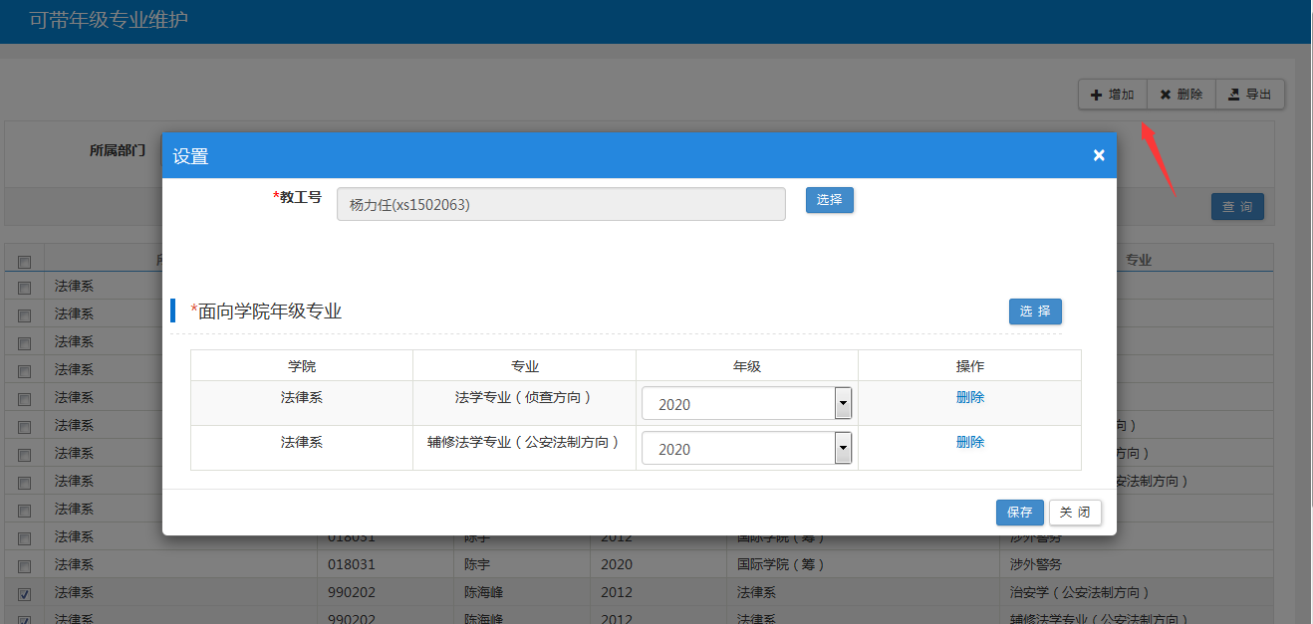
进入流程配置，确保教师题目申报的流程已经配置好
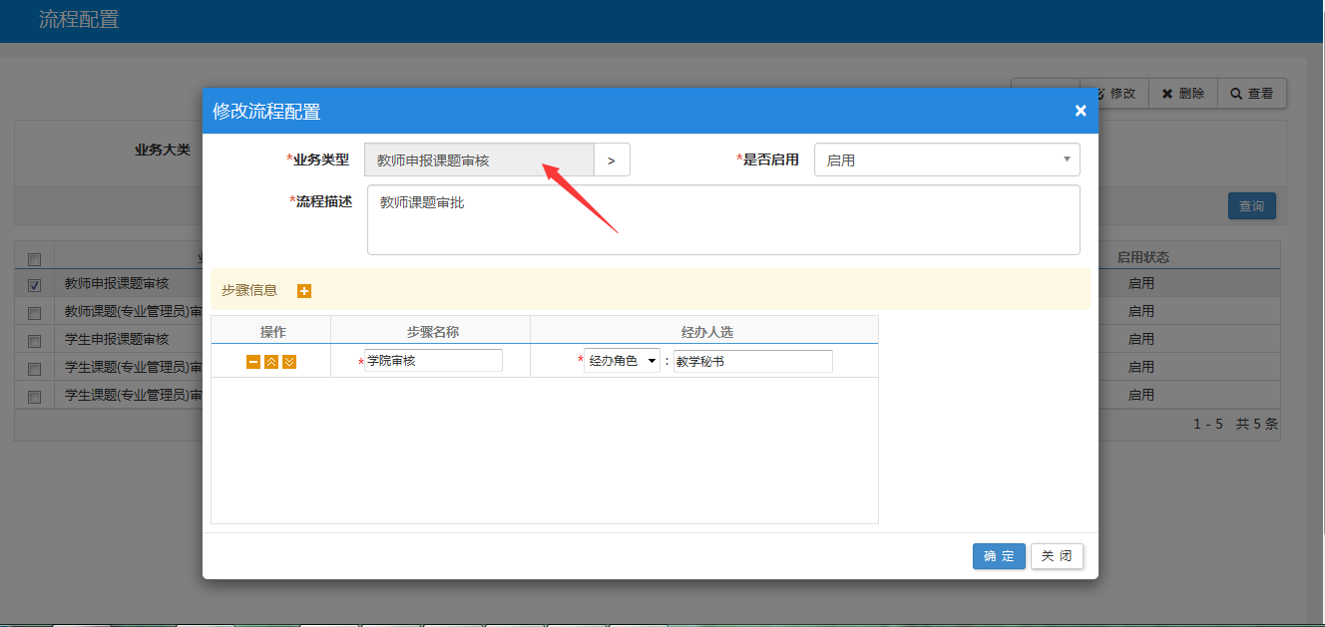
配置好以后，教师可以面向具体的年级专业来进行课题申报
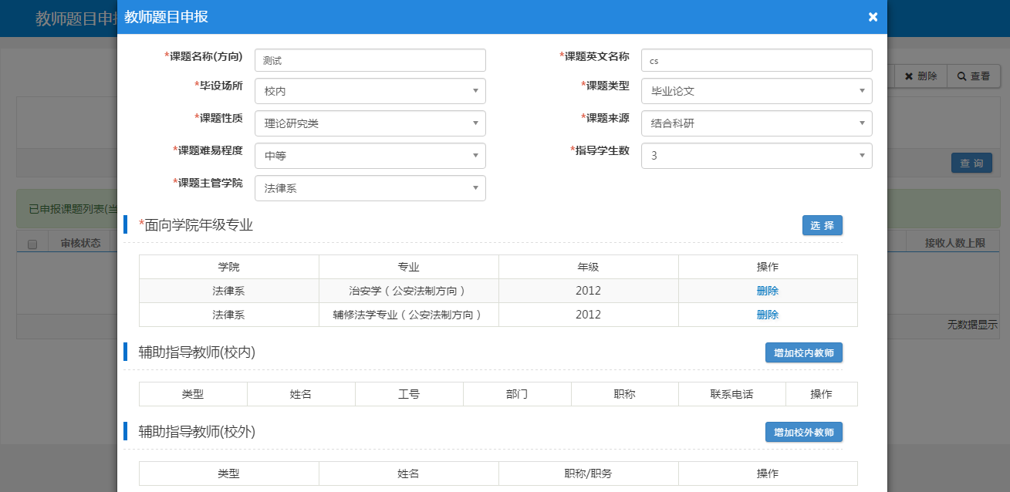
接下来以教师所在学院的教学秘书登录（流程中配置的是教学秘书审核），进入课题管理--教师申报课题审核，可以看到该教师提交的记录，并且可以正常审核
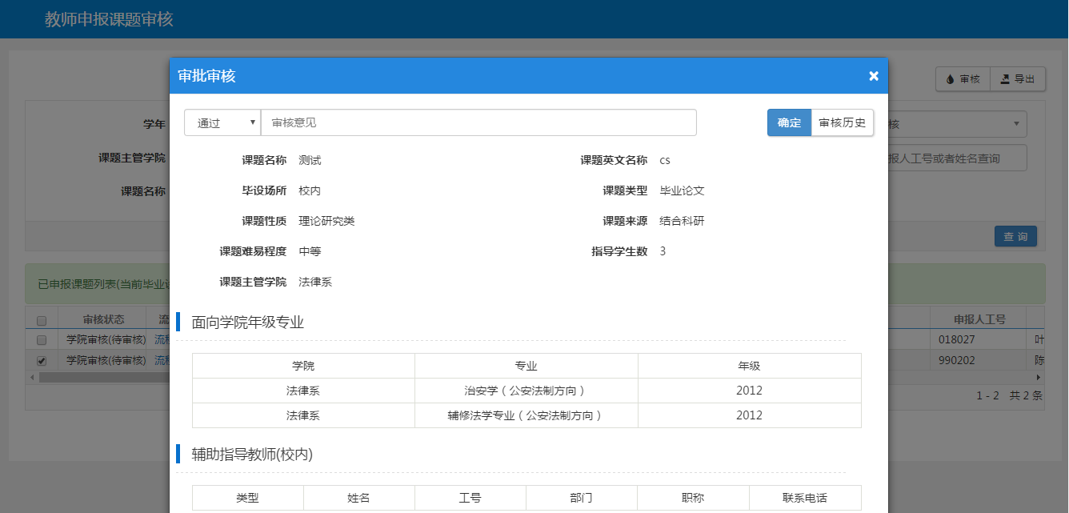
审核通过之后，面向的年级专业的学生可以进行选题了，进入学籍管理--学生信息维护，找一个对应年级专业的学生帐号登录
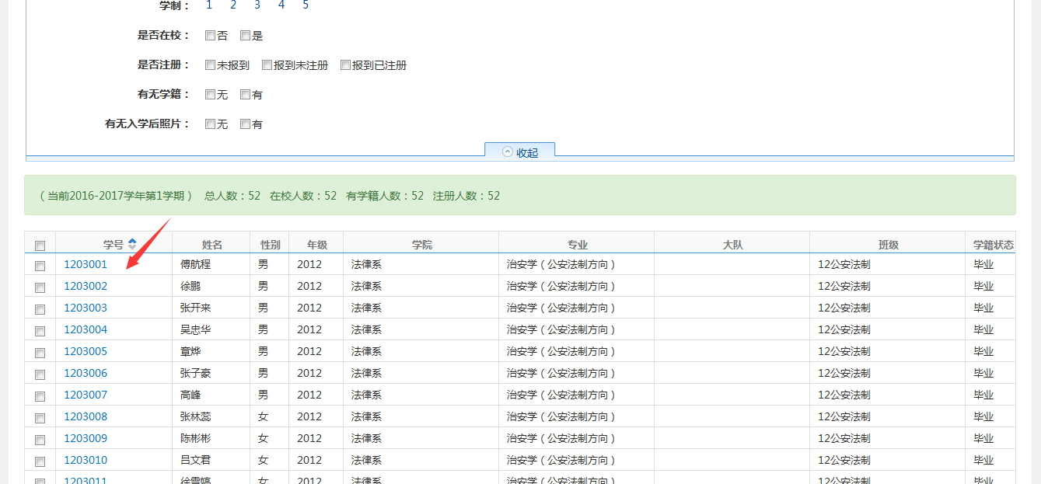
进入毕业设计（论文）--学生选题，学生可以看到指导教师和题目详情，然后进行选题
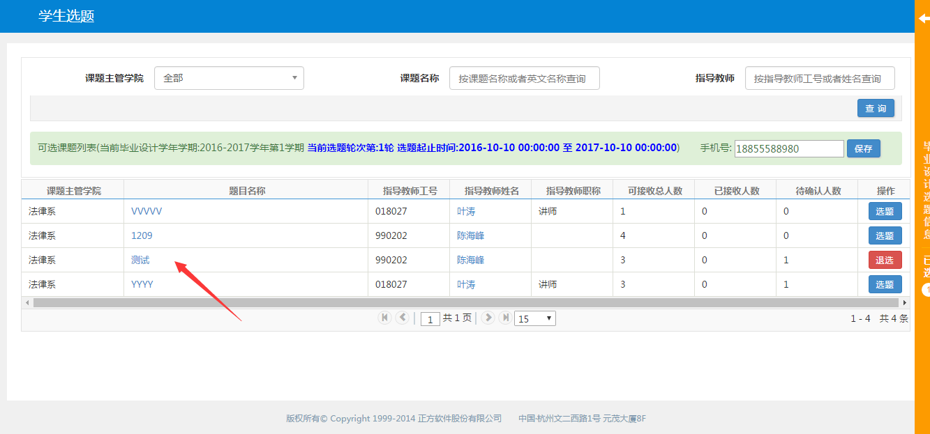
管理人员可以在选题监控--课题选题监控中看到具体的课题，以及对选题人数进行监控
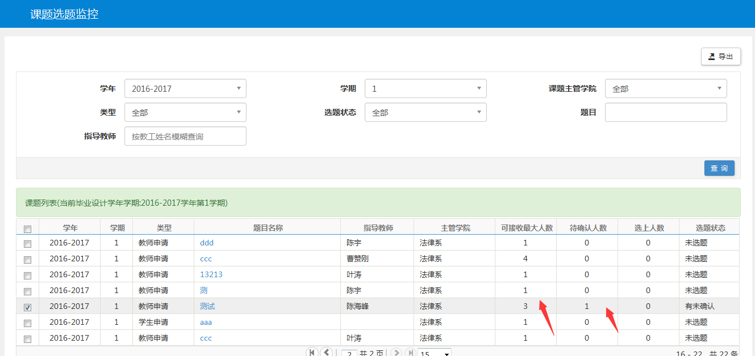
可以在选题监控--学生选题针对某些具体学生进行选题的监控，并且可以查看学生的成绩信息
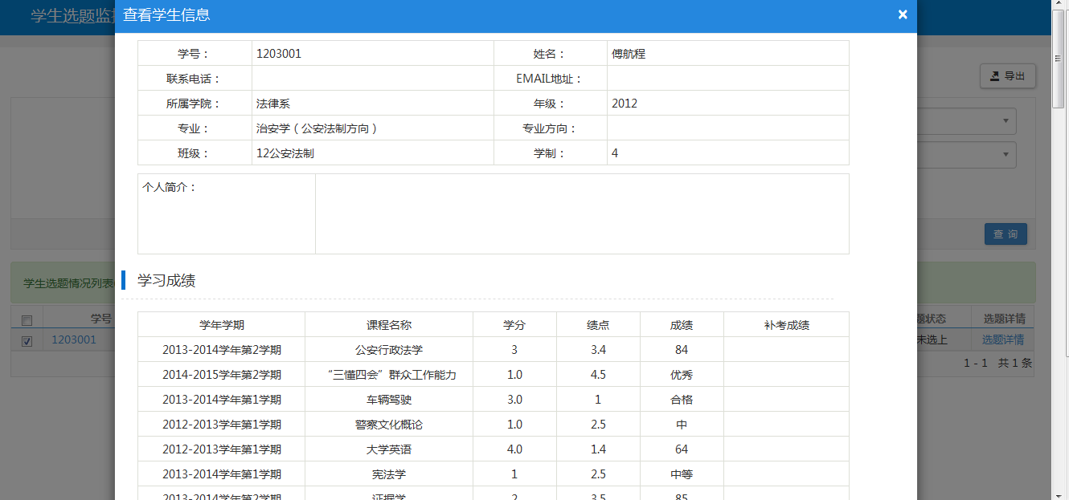
接下来教师可以在学生选题确认页面进行确认，接收或者拒绝学生
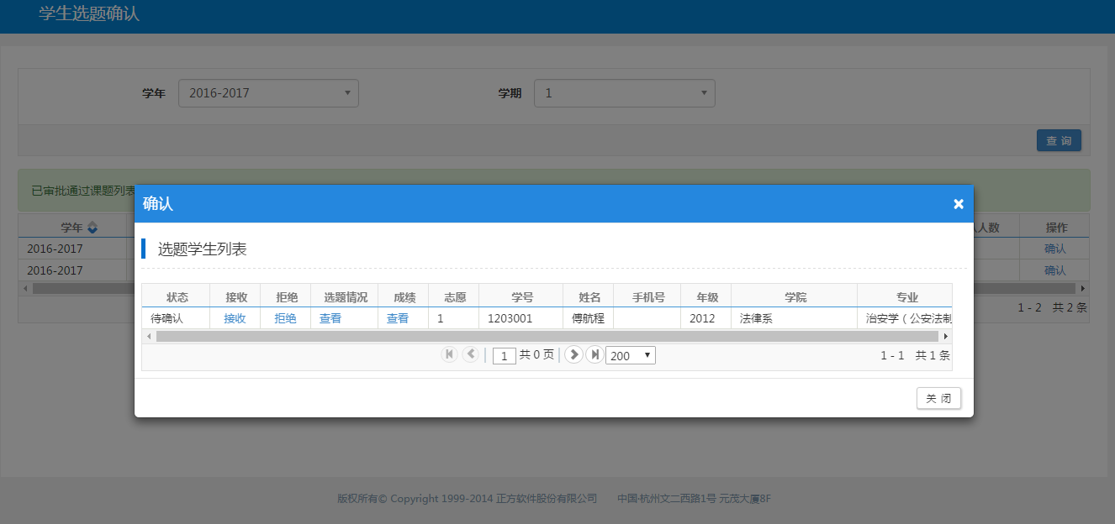
学生也可以自己申报课题（前提是把流程配置好，学生选题和学生题目申报二选一，不能既选题又申报课题）
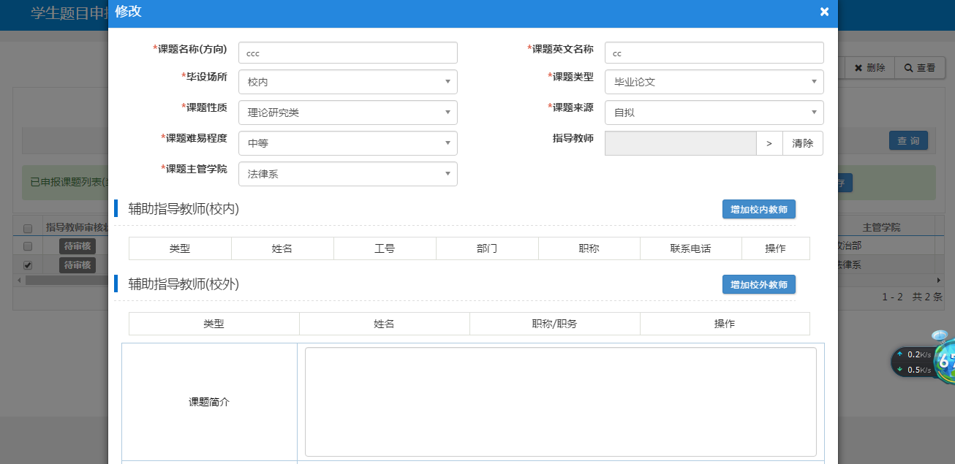
如果学生申报课题的时候指定了指导教师，就由指导教师来进行学生申报课题的接收，如果没有，就由学生所在学院有指导教师资格的教师来进行学生申报课题的接收，接收完之后再走配置好的审批流。上面的操作没有指定，在指导教师库中找一个有资格并且是该学生所在学院的教师登录，进入学生申报课题接收页面，进行申报课题的接收即可
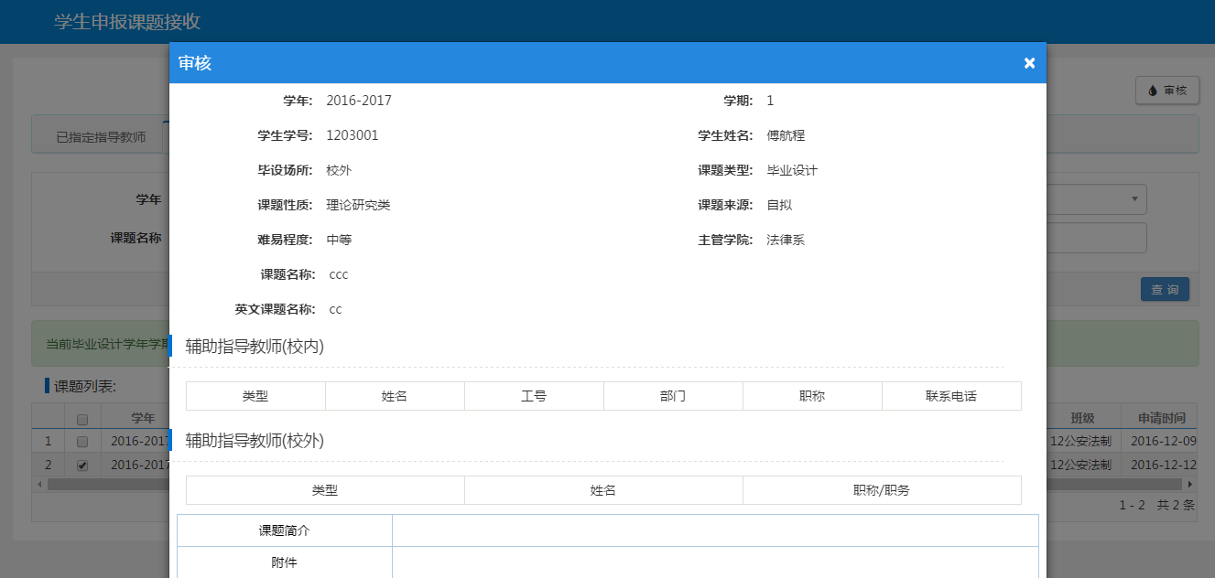
接收完之后，再走审批流程，可以正常审核
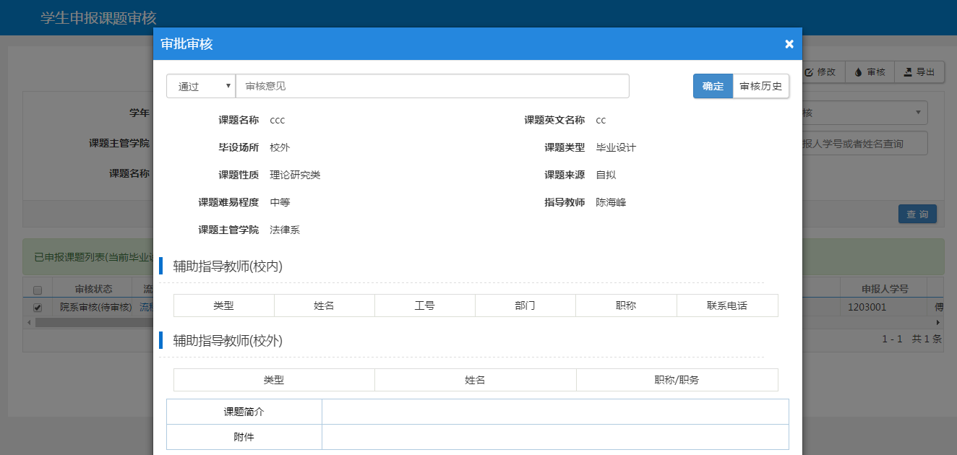
学生选完题或者申报课题通过之后之后可以进行修改题目申请（类似于分方向）
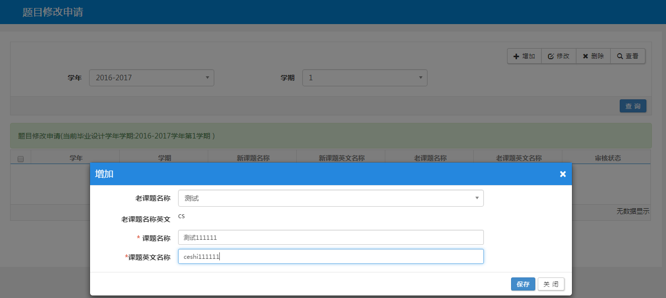
该课题的指导教师可以在学生题目修改确认页面进行确认
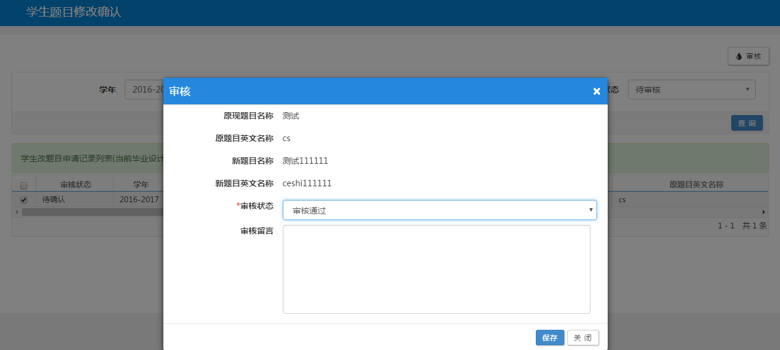
也可以在学生题目修改页面修改学生的课题
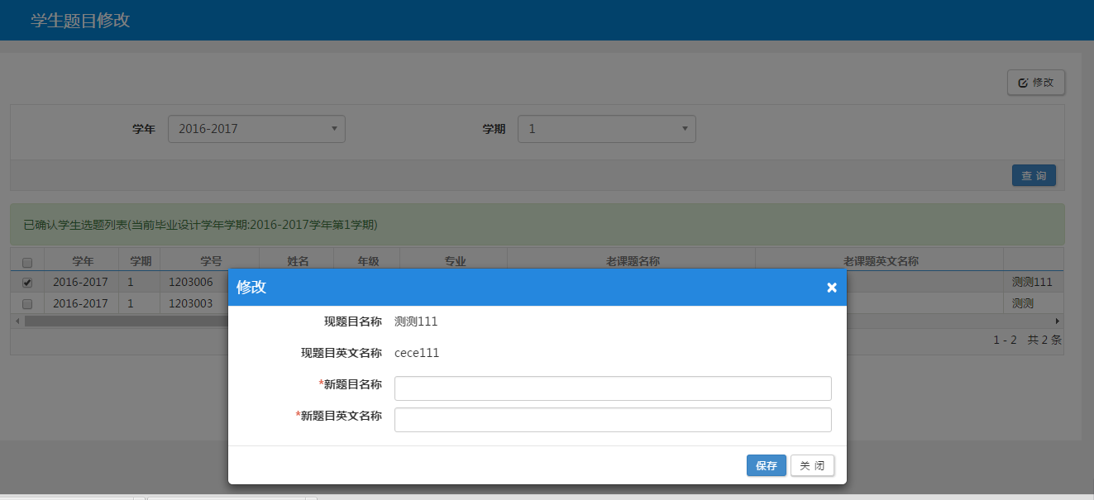
管理人员可以在选题名单调整页面，对学生对应的课题（包括申报课题的和自己选题）进行调整，接收或者拒绝学生
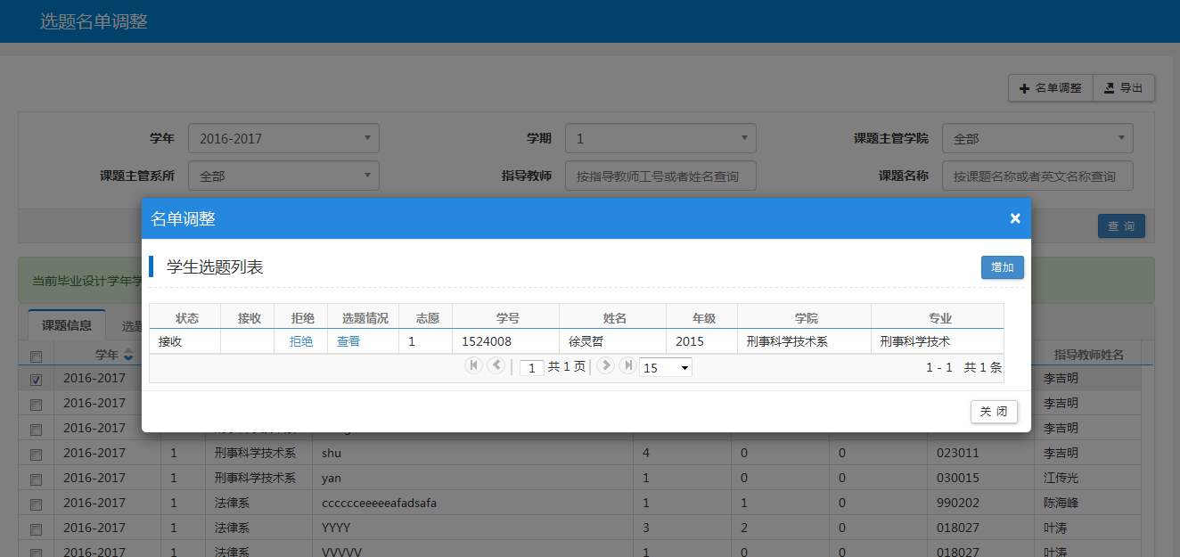
三、毕业设计过程（老师与学生的互动）
然后教师可针对具体课题上传任务书（不需要流程配置，目前没走审批流）
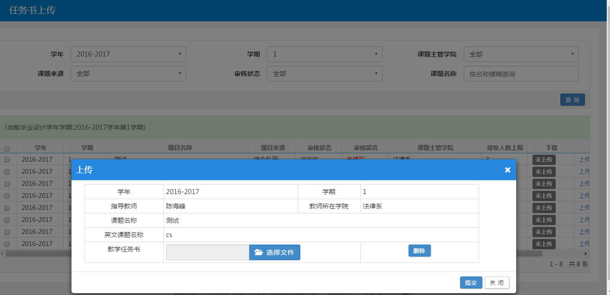
管理员或者该教师所在学院负责审核的人可以审核任务书（前提是给角色或者用户授权了）
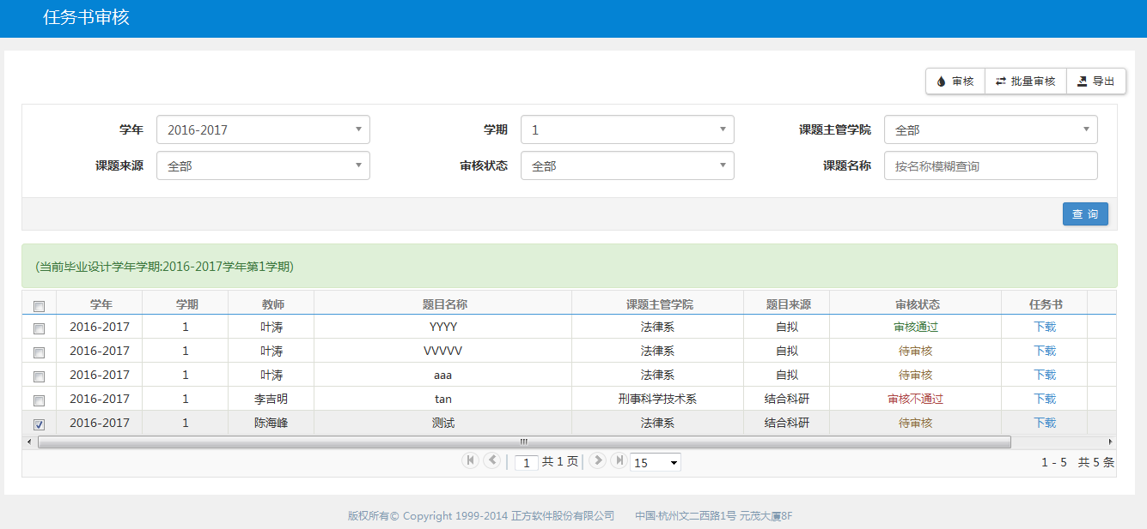
接下来管理人员要把学生资料维护、过程资料权限配置、过程资料配置等维护好
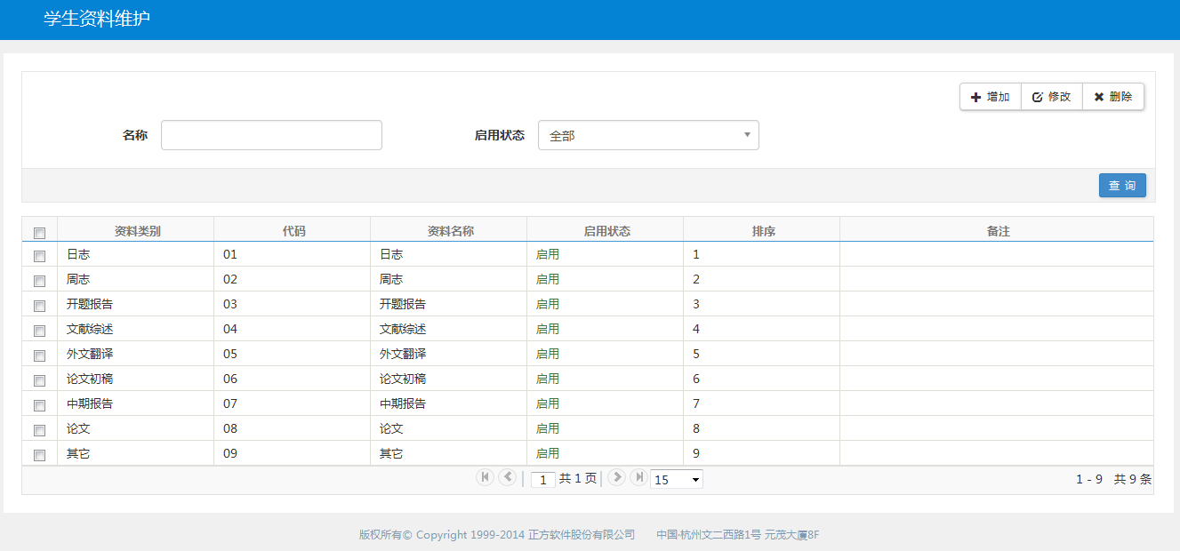
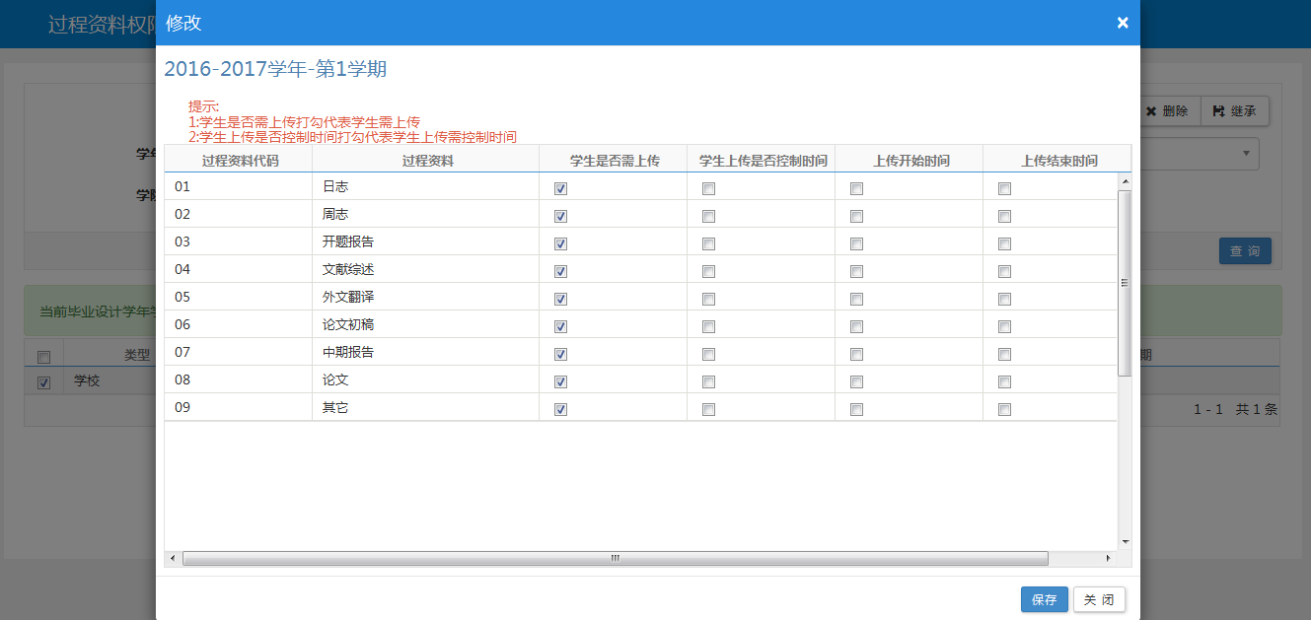
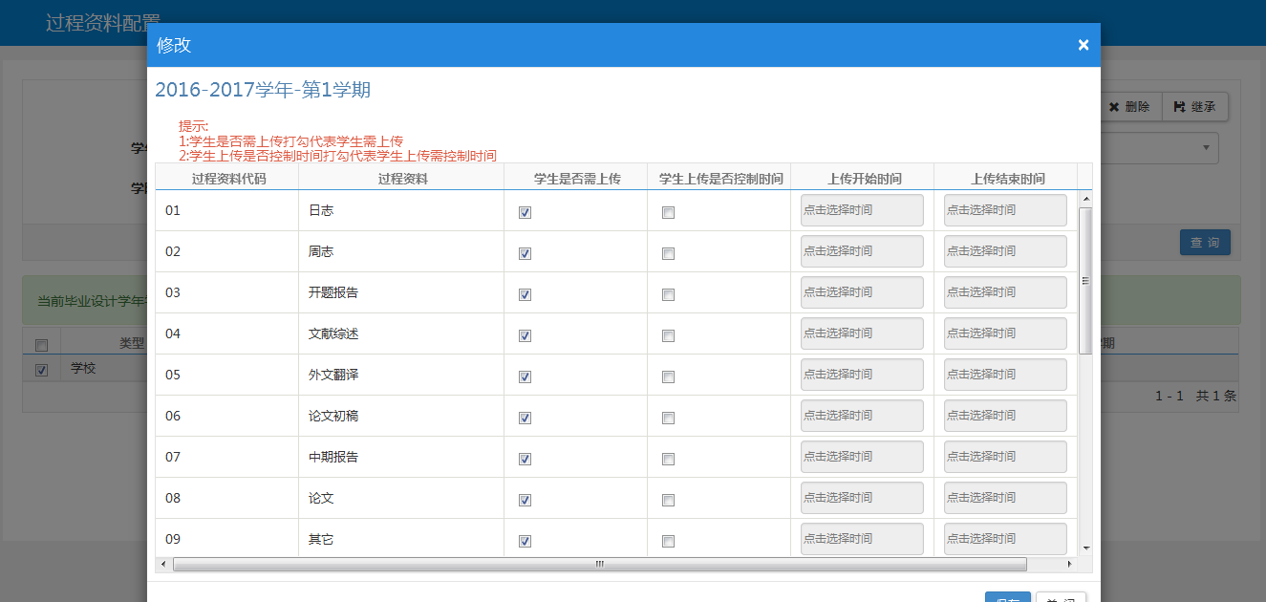
接下来学生可以在学生过程资料页面针对每一项资料上传
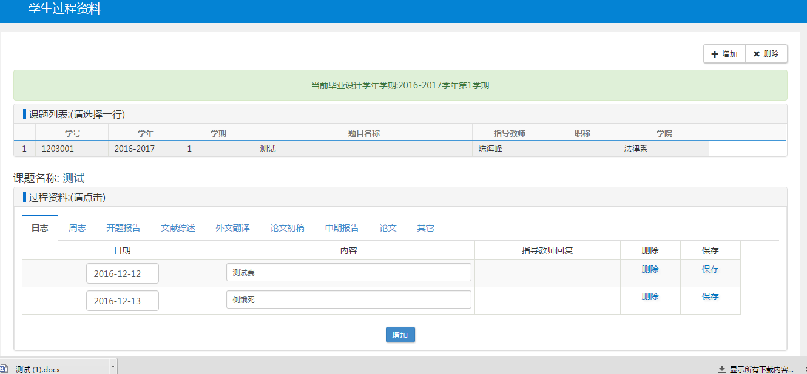
学生上传完以后，教师可以针对学生已上传的资料进行下载查看并且与学生进行问题的互动
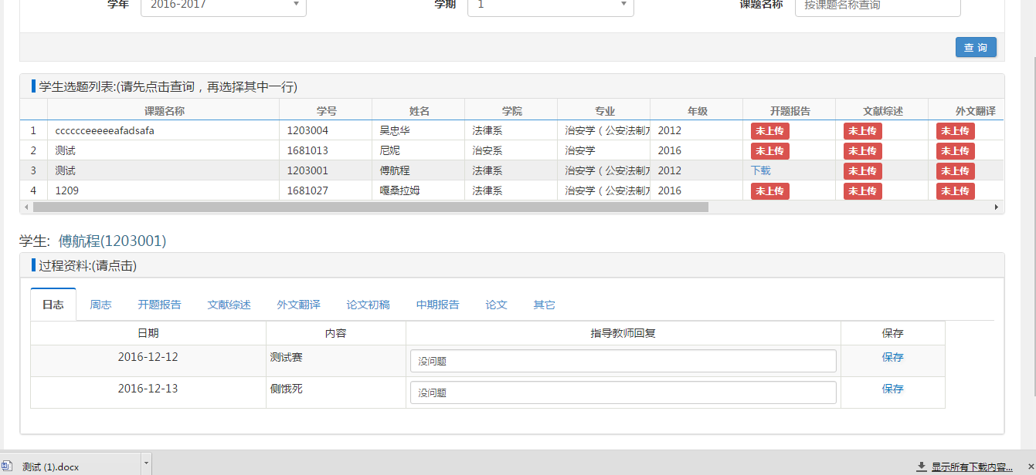
老师回复完以后，学生就可以在学生过程资料维护页面看到老师回复的内容了，并且不可删除
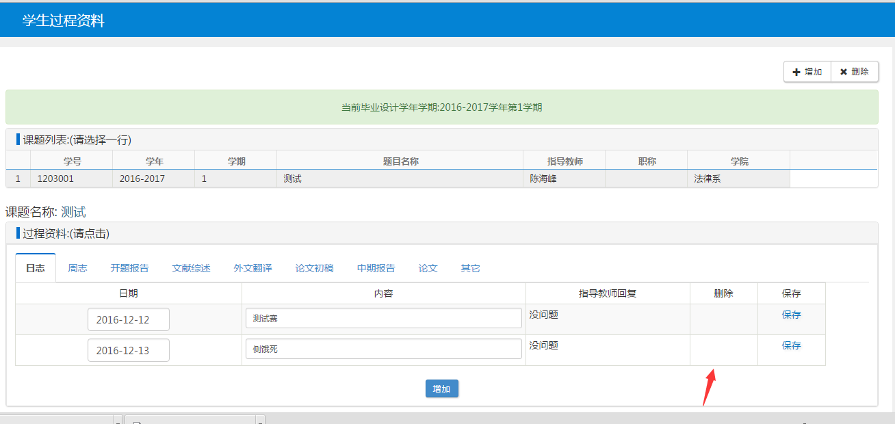
最后管理员可以在学生资料管理页面审核学生的资料（目前没走流程，类似于任务书审核，该教师所在的学院负责管理该模块的教师审核也可以）
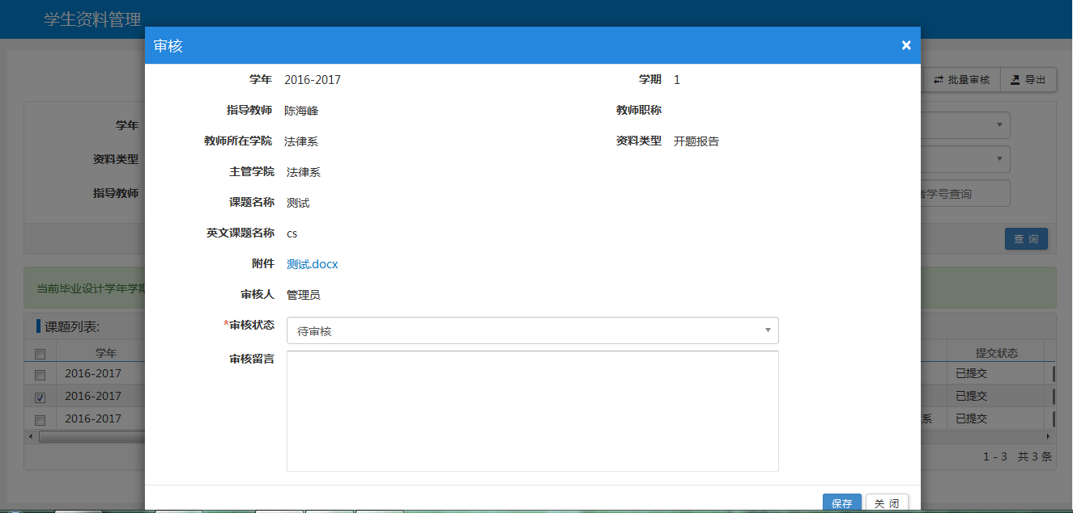
管理人员可以在过程资料下载页面下载学生已上传的资料
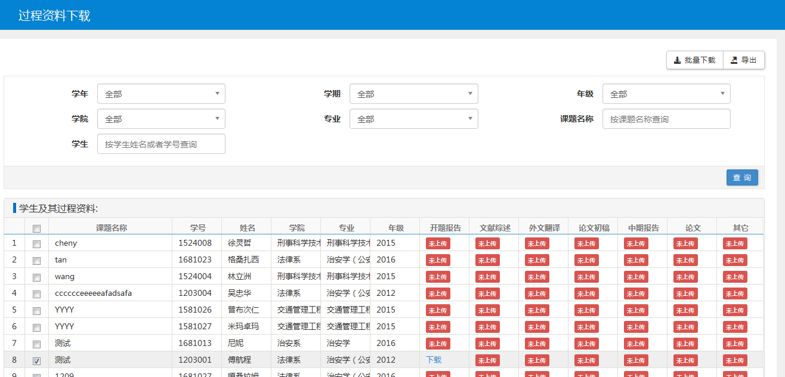
四、答辩基础数据维护
接下来管理人员可以在答辩管理下，将答辩类型、答辩组成员类型、答辩时间段、答辩组、
答辩时间地点等基础数据维护好
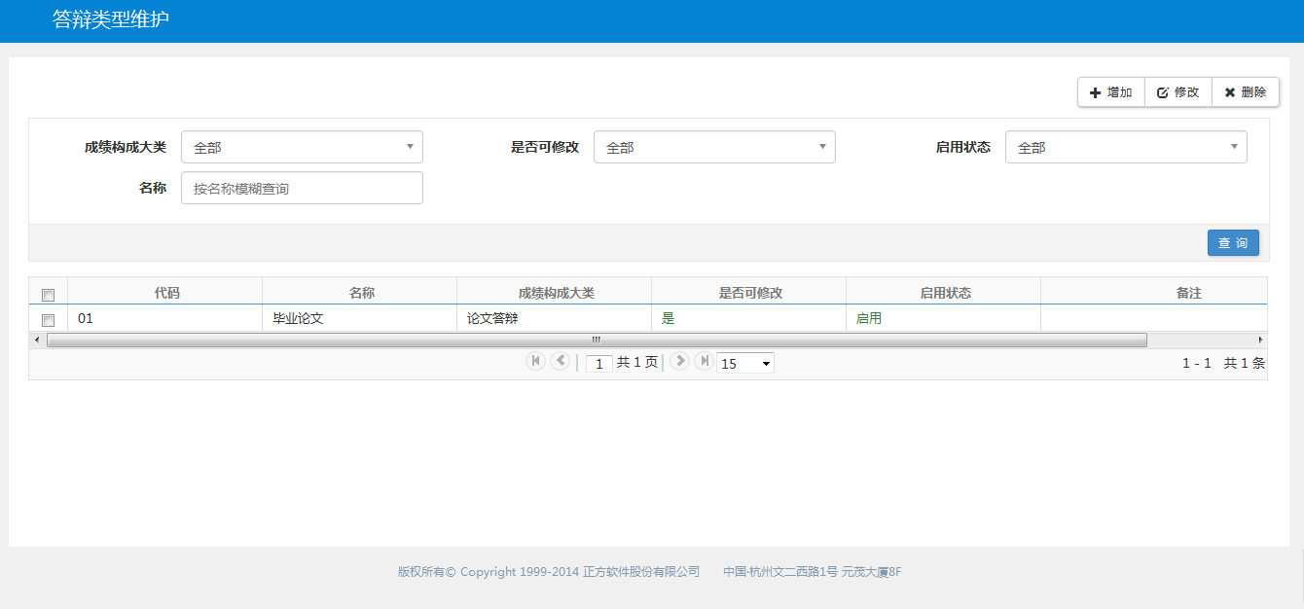
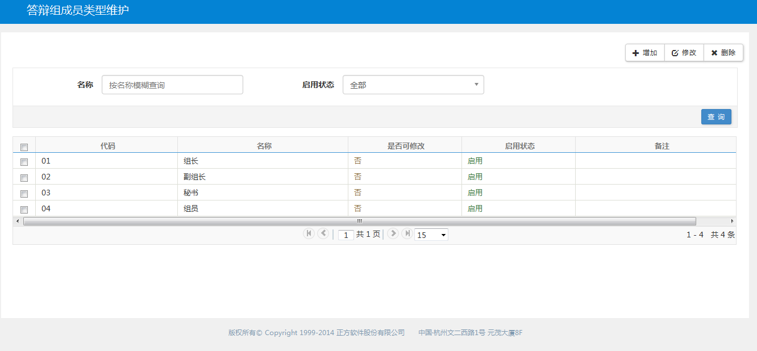
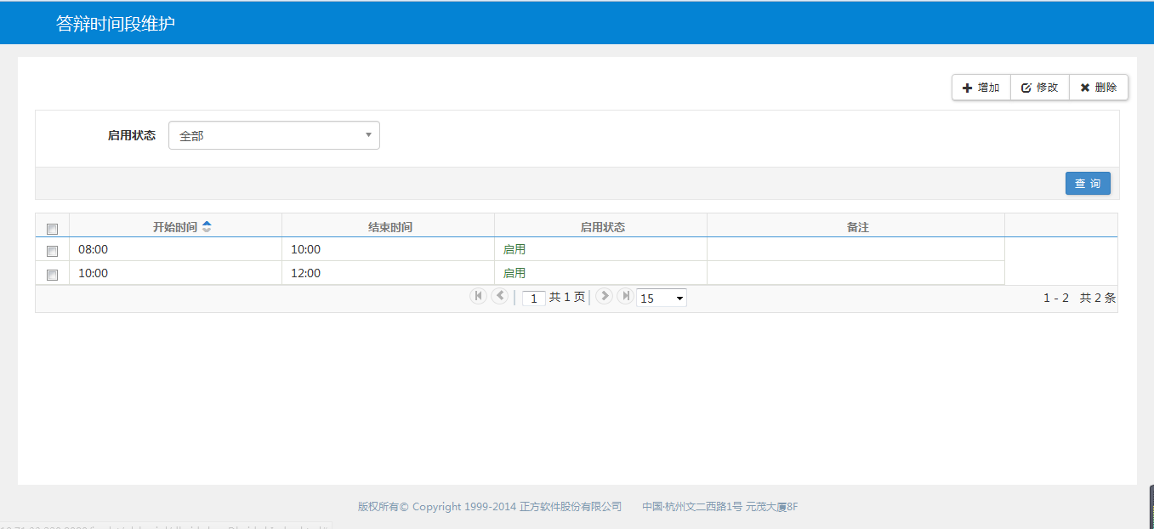
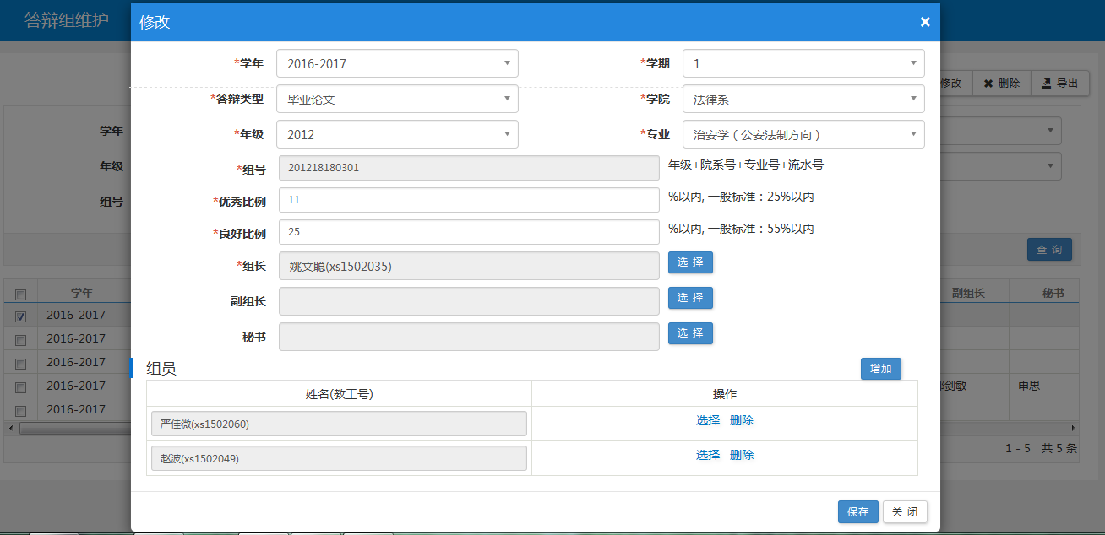
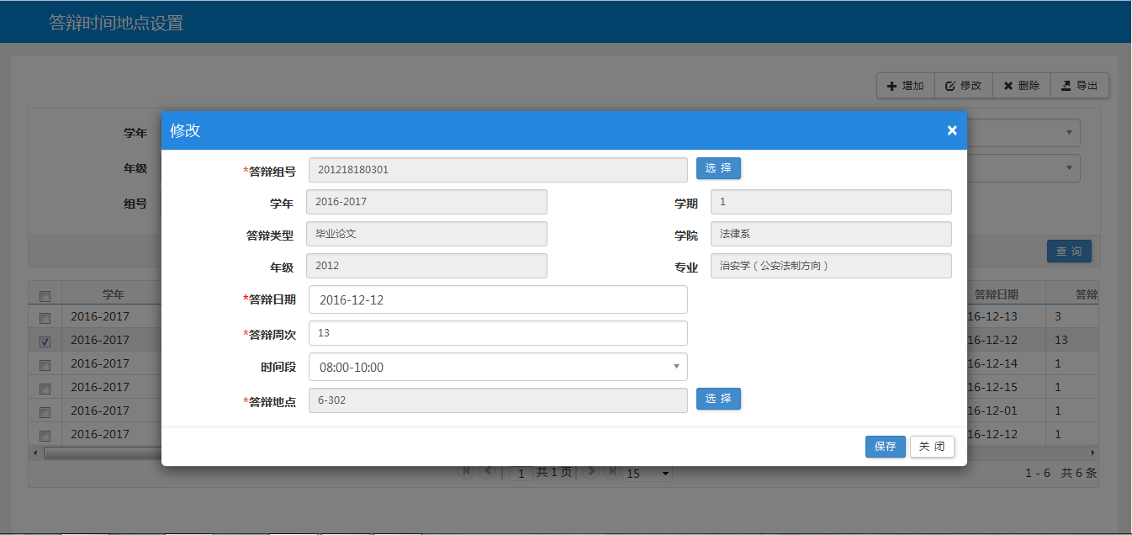
五、答辩安排、毕设成绩、答辩等成绩的录入，优秀毕业论文的处理
接下来管理人员可以在学生答辩资格设置页面对具体学生设置是否有资格进行答辩
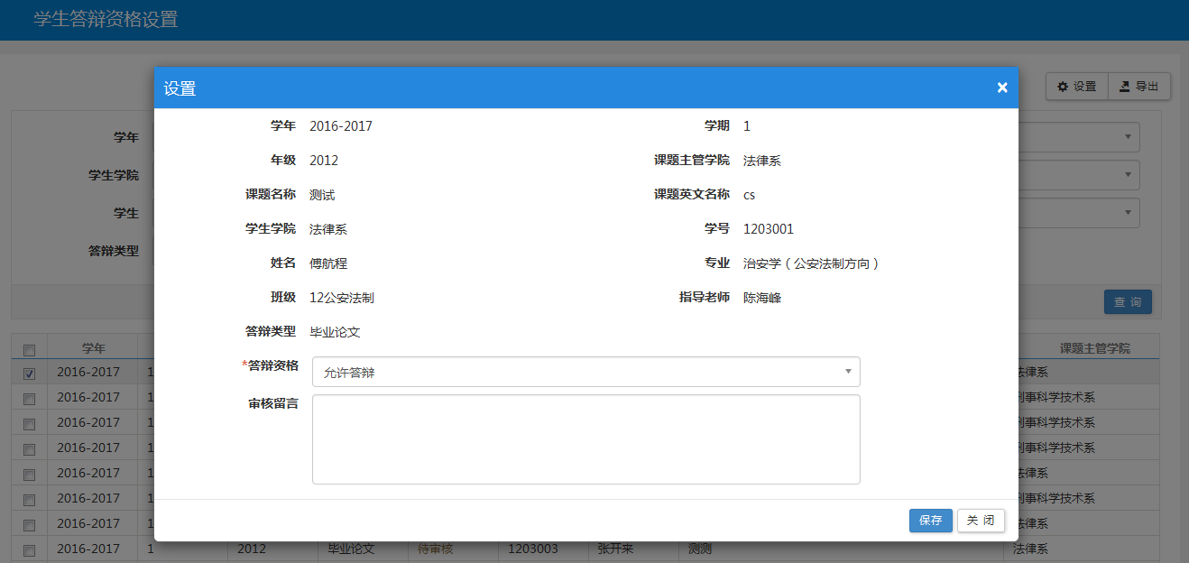
然后可以针对具体学生在答辩安排页面安排具体的答辩日期、周次、时间段、场地等
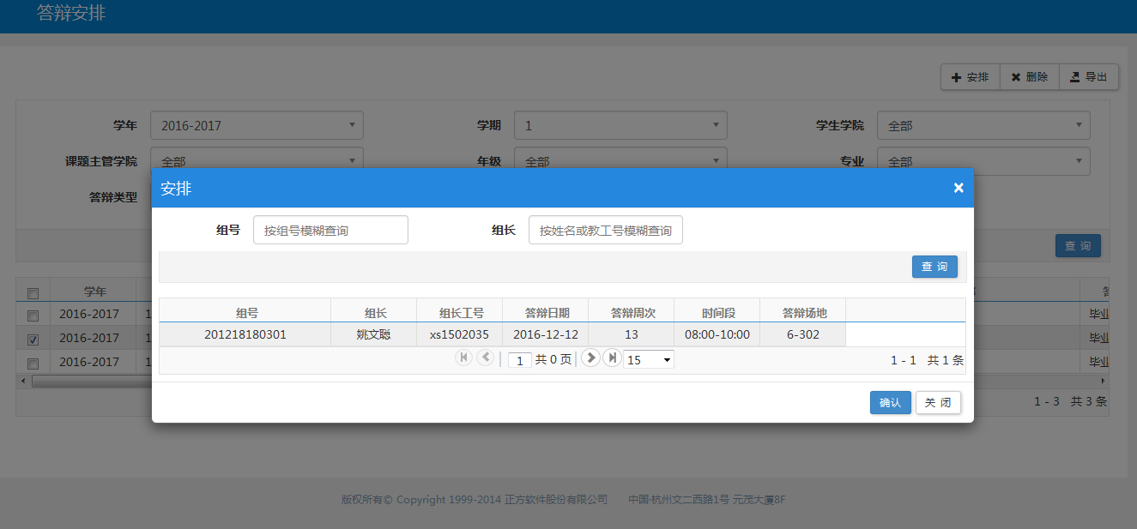
接下来管理人员要在成绩管理--成绩分项维护页面下将各种分项维护好
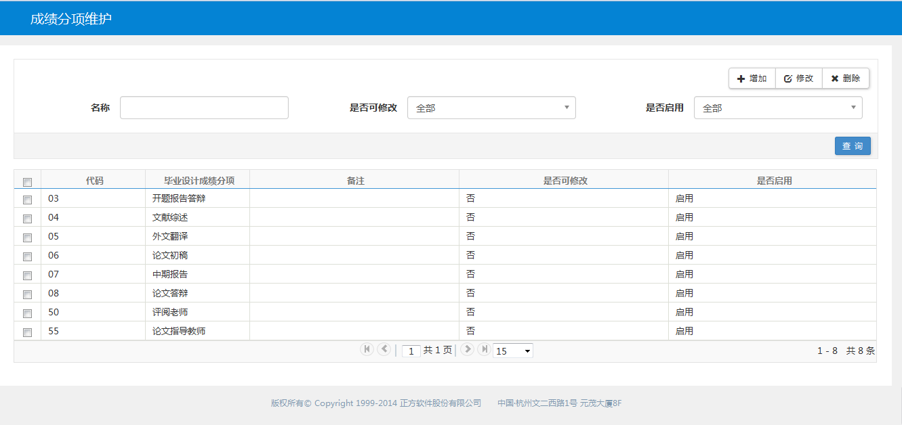
并且将成绩组成设置的分项比例维护好（此处相加等于100）
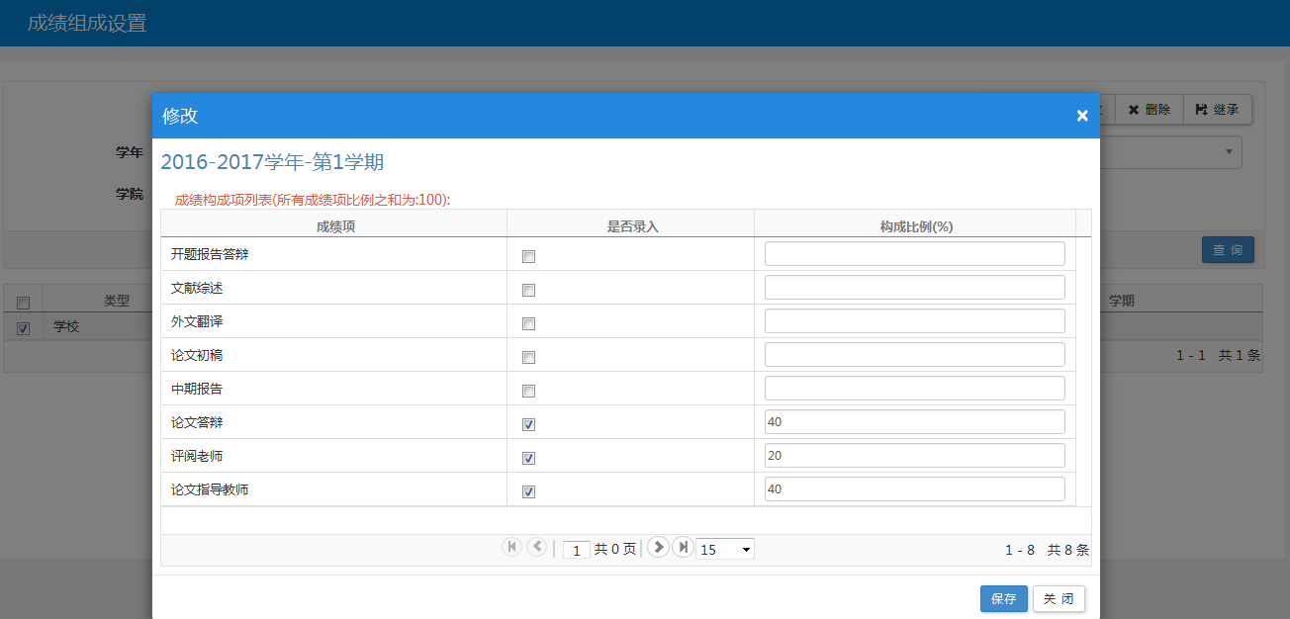
这些都设置好以后指导教师可以在成绩录入页面录成绩
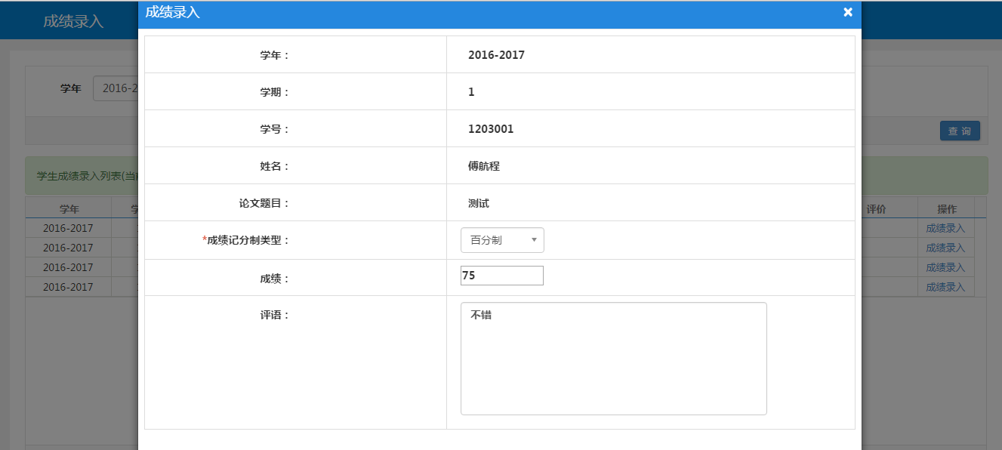
指导教师可以在评阅教师指派页面安排评阅教师
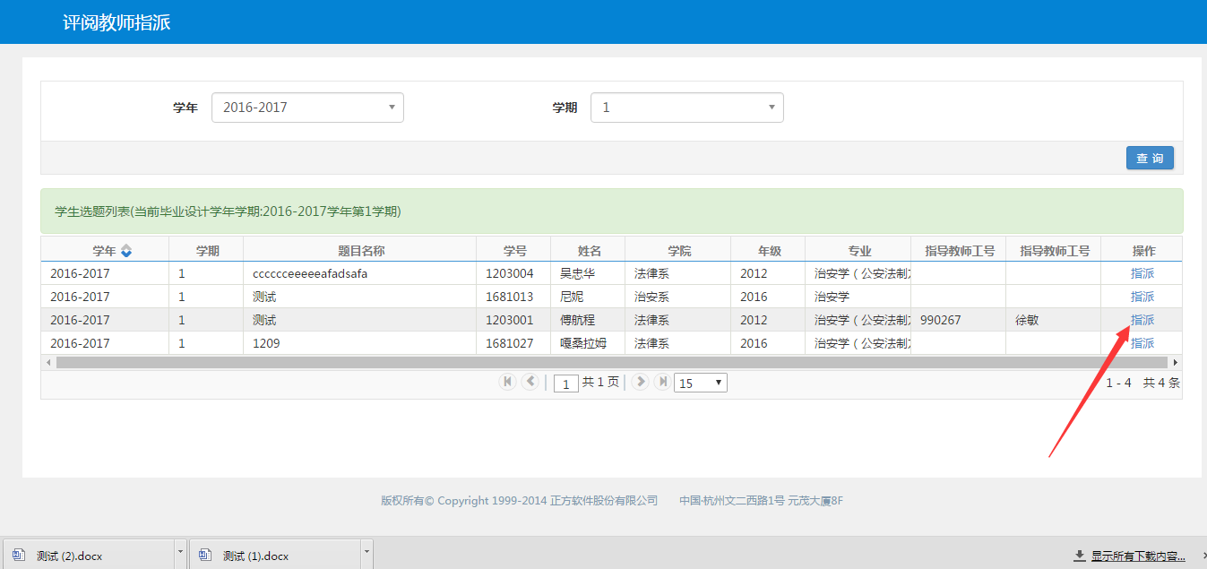
指定好以后，被安排的评阅教师就可以在评阅教师成绩录入页面录成绩
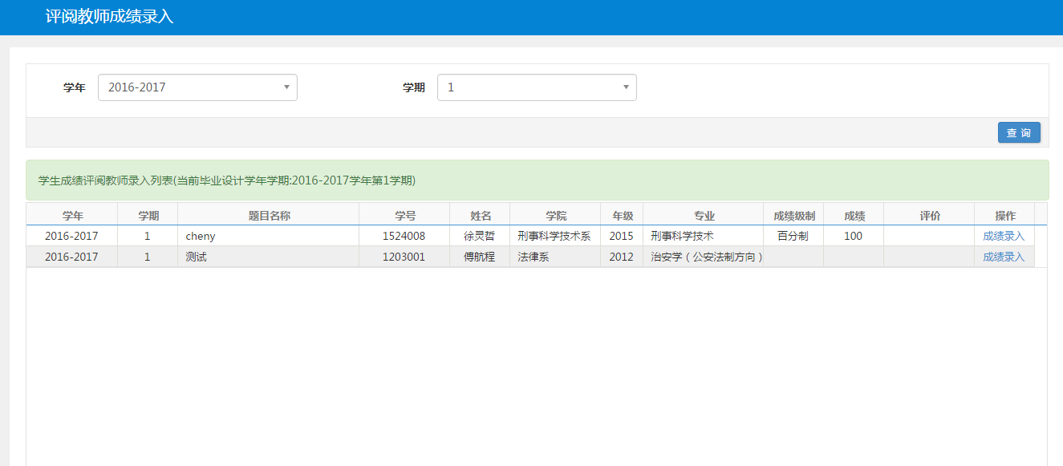
管理人员也可以针对具体的答辩组下的学生进行成绩录入（一般是赋予某个学院下负责人这个功能页面，然后进行成绩录入）
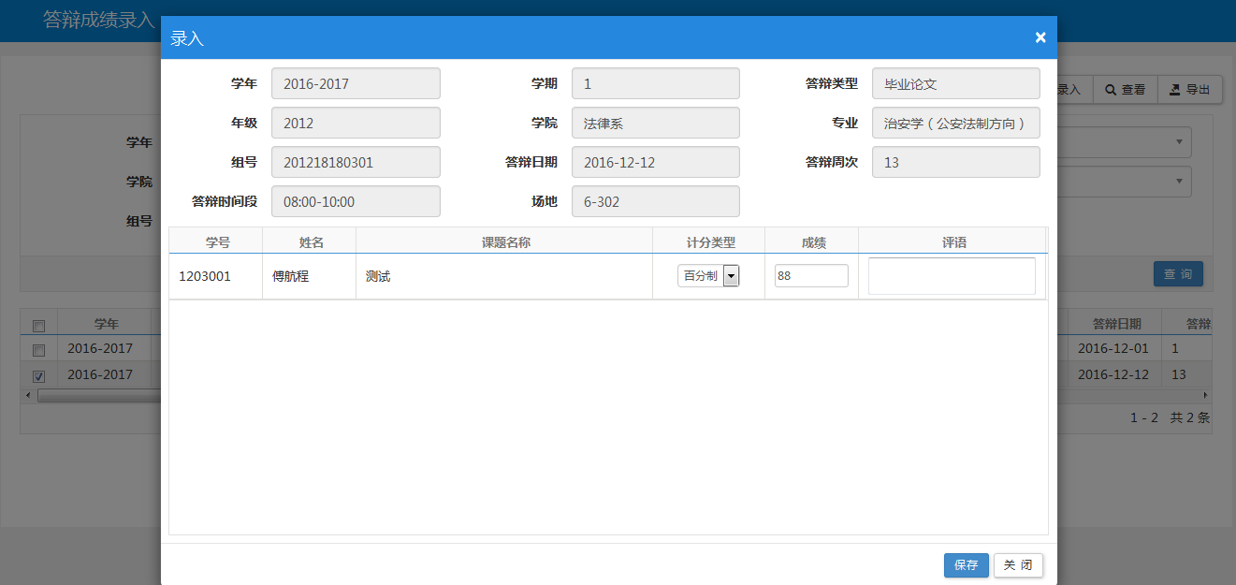
当前面三步都走好之后，管理员可以在成绩管理--成绩录入下进行成绩的录入修改，指导教师和评阅老师录的成绩不允许修改，其它成绩可以修改，录完之后，选中记录点击成绩合成即可
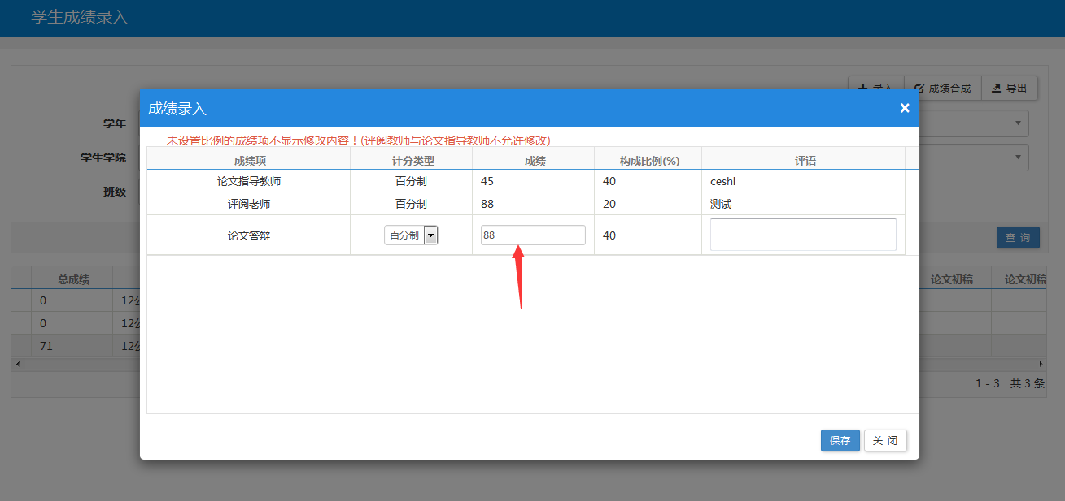
最后在学生成绩查询页面可以正常看到学生的成绩
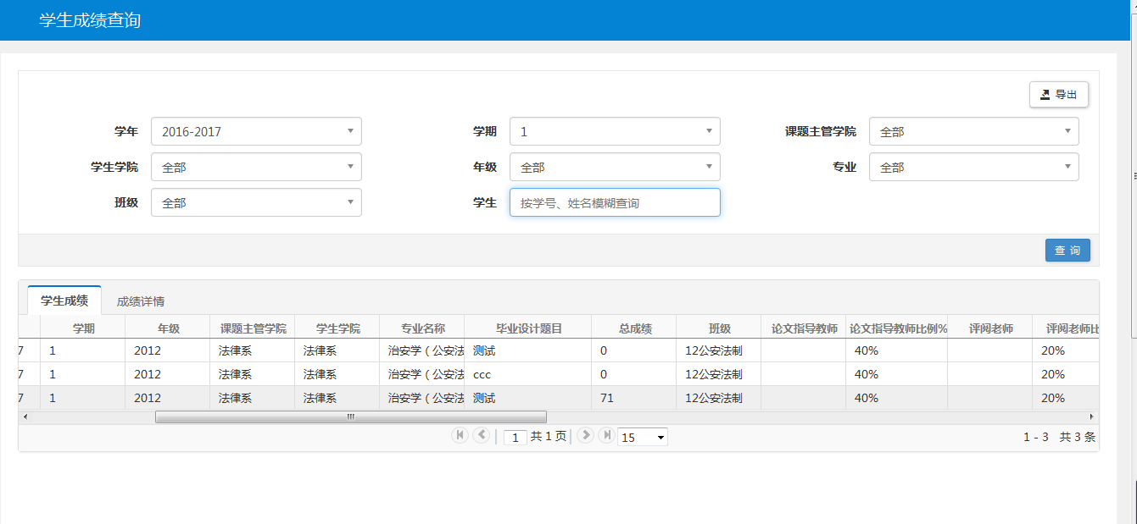
最后可以在优秀毕业论文页面设置具体学生和课题为优秀毕业论文
